商标权质押登记流程及所需材料

一、广州中心商标质权登记流程图

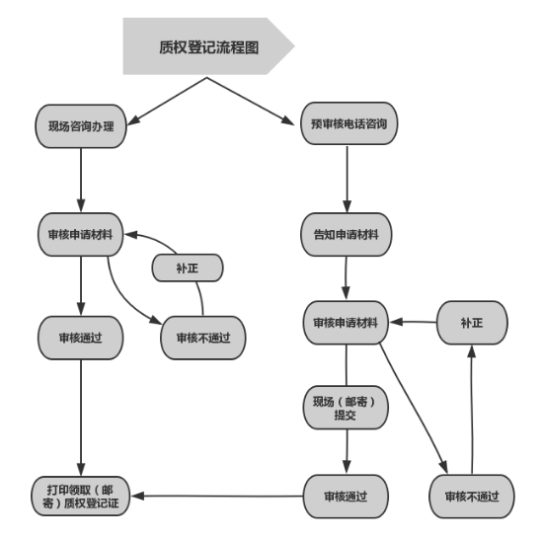

二、地方窗口商标质权登记流程图

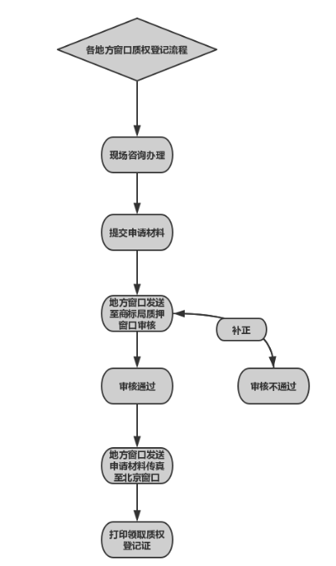

三、商标质权登记所需材料

（一）申请人签字或盖章的《注册商标专用权质权登记申请书》；

（二）申请人签署的承诺书；

（三）主合同和商标专用权质押合同；

（四）授权委托书以及被委托人的身份证明文件；

（五）其他需要提供的材料。

注意：上述文件为外文的，应当同时提交其中文译文。（中文译文应当由翻译单位和翻译人员签字盖章确认）

广州中心咨询电话：020-83772312

电子邮箱：[gippc_scfive@gd.gov.cn](mailto:gippc_scfive@gd.gov.cn)

四、办理窗口地址

**国家知识产权局商标业务南沙受理窗口**

电话：020-84985298

地址：广东省广州市南沙区黄阁镇凯翔路3号市场监管服务大楼1楼105。

附件1

**商标专用权质权登记申请书**

质权人名称(中文)：

(英文)：

质权人地址(中文)：

(英文)：

邮政编码：

法定代表人：

国内质权人电子邮箱：

联系人： 电话：

代理机构名称：

出质人名称(中文)：

(英文)：

统一社会信用代码：

出质人地址(中文)：

(英文)：

邮政编码：

法定代表人：

国内出质人电子邮箱：

联系人： 电话：

代理机构名称：

是否共有商标： □ 是 □ 否

出质商标注册号：

1. ② ③ ④ ⑤

担保债权数额：

质权登记期限：自 年 月 日 至 年 月 日 。

质权人章戳（签字）： 出质人章戳（签字）：

代理机构章戳： 代理机构章戳：

代理人签字： 代理人签字：

**商标专用权质权登记申请书**

**（附页---商标注册号）**

出质商标注册号：（请接续首页继续标注序号）

⑥ ⑦ ⑧ ⑨ ⑩

**商标专用权质权登记申请书**

**（附页—其他共有人）**

其他共同质权人

1.名称(中文)：

(英文)：

（章戳/签字）

地址(中文)：

(英文)：

2.名称(中文)：

(英文)：

地址(中文)：

（章戳/签字）

(英文)：

其他共同出质人

1.名称(中文)：

(英文)：

（章戳/签字）

2.名称(中文)：

(英文)：

（章戳/签字）

**填写说明**

1.办理商标专用权质权登记，适用本书式。申请书应当打字或印刷。质权人/出质人共同办理，应当按规定并使用国家公布的中文简化汉字填写，不得修改格式。

2.“质权人名称”栏：质权人应当填写身份证明文件上的名称。自然人的，应当在姓名后注明证件号码。外国申请人应当同时在英文栏内填写英文名称，国内申请人无需填写英文名称。多个质权人应将其代表人名称填写在“质权人名称”栏，其他质权人名称填写在附页。

3.“质权人地址”“邮政编码”栏：应当按照身份证明文件中的地址填写。身份证明文件中的地址未冠有省、市、县等行政区划的，应当增加相应行政区划名称。外国申请人应当同时详细填写中英文地址。国内申请人不需填写英文地址。

4．“国内质权人电子邮箱”“联系人”“电话”栏：国内申请人填写此栏，符合自行办理商标申请事宜条件的外国申请人填写其在中国的联系方式。

5.“代理机构名称”栏：申请人委托已备案的商标代理机构代为办理质权登记事宜的，此栏填写商标代理机构名称。申请人自行办理商标事宜的，不填写此栏。

6.“出质人名称”“出质人地址”“邮政编码”栏：参见质权人有关栏目填写说明。

7.“统一社会信用代码”栏：此栏供出质人（商标注册人）填写其证明文件上标注的统一社会信用代码。

8.“国内出质人电子邮箱”“联系人”“电话”“代理机构名称”栏：参见质权人有关栏目填写说明。

9.“是否共有商标”栏：出质商标为共有商标的，应当在“是否共有商标”选择“是”；非共有商标的，选择“否”。共有商标出质的，申请书首页出质人名称/地址/联系地址填写代表人的名称/地址/联系地址，代表人以外的其他共有人依次填写在申请书附页上（可再加附页）。非共有商标的，不需提交附页。

10.“出质商标注册号”栏：一份申请书可以填写同一出质人（商标注册人）名下的一个或多个商标注册号，填写不下的可以填写附页。注册号前应标注序号。共有商标的全部共有成员相同的，方可视为同一出质人。

11.“担保债权数额”栏：填写双方在质押合同中约定用以担保的债权的具体金额。

12．“质权登记期限”栏：填写双方约定的用于质权登记的起始时间，该期限可以长于合同约定的债务履行期限。质权登记期限到期后不申请延期的，该质权登记自动失效。

13.“质权人章戳（签字）”“出质人章戳（签字）”栏：质权人/出质人为法人或其他组织的，应当盖章。质权人/出质人为自然人的，应当在此处签字。共有商标的，由代表人在“出质人章戳（签字）”栏盖章（签字）。所盖章戳或签字应当完整清晰。

14.“代理机构章戳”“代理人签字”栏：委托商标代理机构申报的，应当加盖代理机构章戳，并由代理人签字。未委托商标代理机构的，不需填写。

15.“附页——商标注册号”：出质商标较多，申请书首页填写不下的，填写在此页，序号请接续首页继续标注。质权人及出质人双方（共有商标的为代表人）还需在此附页加盖章戳或签字。

16．“附页——其他共有人”：申请书首页在“是否共有商标”栏选择“是”的，应填写此页；申请书首页在“是否共有商标”栏选择“否”的，不提交此页，无需填写。填写时，国内申请人只需填写中文名称，外国申请人应当同时填写中文和英文。所有的其他共有人均应在对应名称栏右侧空白处按顺序加盖章戳（自然人由申请人本人签字）。

17.质权登记不收取商标规费。其他申请事宜请详细阅读中国商标网（http://sbj.cnipa.gov.cn/）相关栏目。

附件2

**办理商标专用权质权登记承诺书**

1. 申请人

质权人：

出质人：

1. 质权人承诺

**质权人已经准确、完整地了解和知晓出质商标的权利状况、存在的瑕疵和风险，愿意承担因此可能导致的风险。上述权利状况、存在的瑕疵和风险包括但不限于以下内容：**

## 1.在先的转让申请、质权登记、商标许可使用情况；

## 2.可能导致出质商标专用权丧失的撤销、宣告无效案件情况；

## 3.商标权属纠纷情况；

4.商标的有效期；

5.出质人在同一种或者类似商品上申请或初步审定的商标与出质商标相同或者近似的情况；

6.其他可能导致商标权灭失、价值贬损的情况。

1. 出质人承诺

## 1.出质人为出质注册商标专用权的合法权利人；

## 2.出质的商标为有效的注册商标；

## 3.出质的商标不存在被人民法院查封冻结情况；

## 4.出质人同意将其在同一种或者类似商品上注册的相同或者近似的商标一并办理质权登记；

5.在注册商标质权登记有效期内，出质人再次提交的商标注册申请存在与已出质商标相同或者近似情形的，将及时通知质权人；

## 6.出质人将尽职尽责维护出质商标权利，并将涉及商标权灭失、价值贬损情况和案件进展进度及时通知质权人。

1. 申请人共同作出以下承诺
2. 申请人为依法具备民事权利能力和行为能力的民事主体。
3. 申请人提交的申请文件真实有效。申请人签署相关主合同及商标权质押（质权）合同的行为系双方真实意思，符合法律规定。
4. 本承诺书中所有承诺是申请人真实的意思表示，申请人愿意承担不实承诺的法律责任。

申请人章戳（签字）： 申请人章戳（签字）：

（出质人） （质权人）

日期： 年 月 日 日期： 年 月 日